Дагестан:Сулакский каньон, Пещера Нохъо, Гоор Кахиб, Язык Тролля, Дербент, Махачкала
Чечня:Вечерний Грозный
17-21 октября 2025г.
5 дней- 4 ночи (Ж\д тур)
Эскурсионный тур в Древний Дагестан – «страна гор» так называли его те, кто оказывался на Великом Шелковом пути. Проходил Шелковый путь вдоль Каспийского побережья через Кавказские горы и оставил на территории современного Дагестана уникальное наследие. Здесь находится более 6000 памятников истории и культуры, из них 173 — федерального значения. Население Дагестана-это никальное этническое сообщество. Нигде в мире на столь небольшой территории не проживают более 100 национальностей и народностей, у каждой из которой своя культура, особый колорит. Вас ждёт знакомство с этой удивительной страной гор!
Внимание ! ЖД билеты можете приобретать самостоятельно, или у туроператора.
Билеты туда 16 октября поезд 618С, обратно на 21 октября поезд 617С
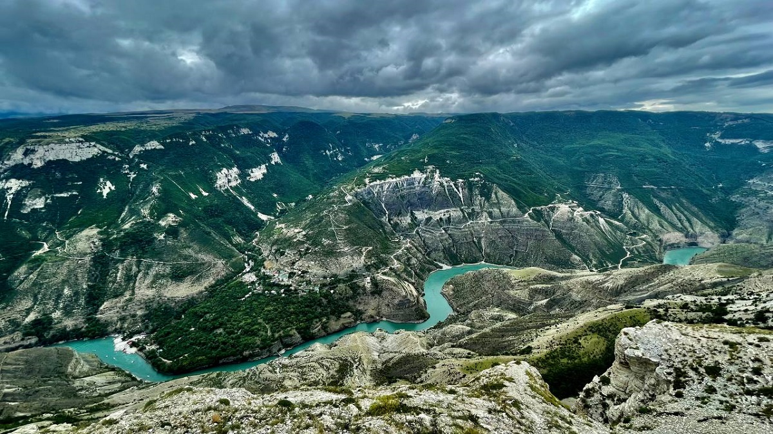
Программа тура:
16 октября отправление поезда № 618 С (Новороссийск-Владикавказ) в 16-40 из г.Новороссийска (поезд делает остановки в Крымске, Абинске, Ахтырке. Ильской и Северской), в 20-02 из Краснодара (Краснодар-1).
1 день – В 8.55 прибытие поезда во Владикавказ. Встреча туристов на ж/д вокзале.
Экскурсия «Красоты Сулакского каньона» Сулакский каньон образован рекой Сулак между хребтами Гимринским и Салатау, достигает глубины около 1900 м и длины около 53 км и является одним из крупнейших каньонов в мире по глубине. Сулакский каньон состоит из нескольких каньонов, каждый из которых, по-своему уникален. Прогулка на катере по Сулацкому каньону.
Экскурсия в пещеру Нохъо.Штольни были прорублены в 70-х года при строительстве арочной плотины Миатлинской ГЭС. После завершения строительства ГЭС местные жители в них держали скот, а потом и вовсе забросили.Недавно было принято решение сделать из пещер туристическую достопримечательность. При обустройстве комплекса «Нохъо» пещеры были значительно расширены. Одна пещера находится на левом берегу и две – на правом. Между ними через Сулакский каньон протянут подвесной тросовый мост длиной 70 метров. Высота моста над рекой Сулак равна 60 метрам. По обе стороны мостового перехода находятся смотровые площадки . Ночевка на базе отдыха «Рахат» Главрыбе.
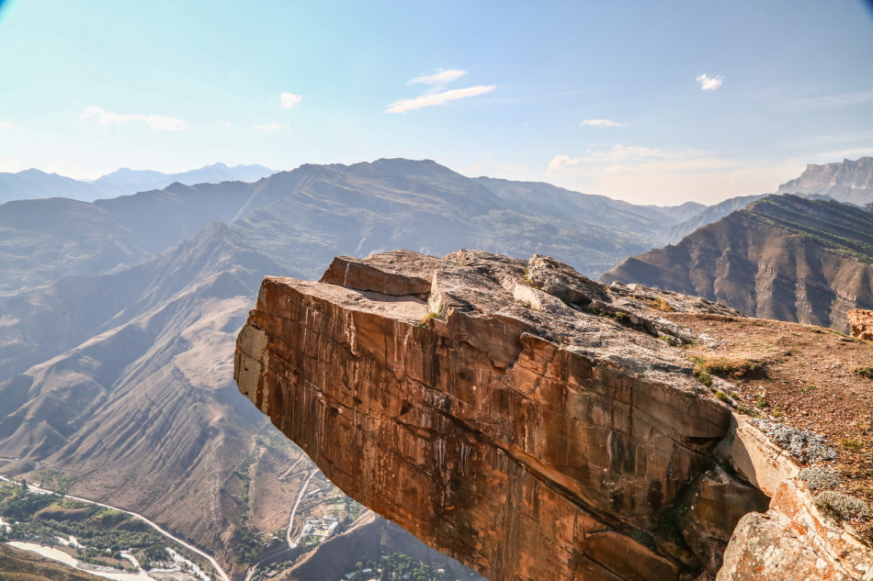
2 день – Завтрак.Переезд в Гоор-Кахиб Древний Кахиб издавна был крайне неприступным местом. Хотя и сейчас остается таковым. История аула Кахиб, летопись его существования насчитывает тринадцать веков . Башни в Кахибе - очевидная, заметная всем достопримечательность. Они передают характер селения, его до сих пор сохранившийся воинственный, свободолюбивый дух. Гоорские башни — одна из знаковых достопримечательностей Дагестана, расположенная в селе Гоор. В прошлом это был оборонительный комплекс из семи башен и примыкавших к ним двухэтажных жилых домов. Строения располагались на вершине горы, на краю отвесной пропасти. Четыре башни, включая самую высокую — 25 метровую, разрушены. Из них жители в XX в. построили дома чуть поодаль от крепости и таким образом перенесли аул Гоор на новое место. Но за башнями и постройками, расположенными рядом, закрепилось название Старый Гоор. Язык тролля, и Девичья скала - уникальные каменные выступы и основные достопримечательности данной локации. Высота выступов « Язык тролля» и «Девичья скала» над уровнем моря составляет около 1700 метров. С этой точки открывается великолепный вид на каньон реки Аварское Койсу. Язык тролля находится в Дагестане, высоко в горах, поэтому здесь практически всегда дуют ветры.Таким образом, нужно быть очень осторожным, поскольку никаких ограждений на скальных выступах нет. Обед (доп.плата). Переезд в Махачкалу «Турист»
3 день –Завтрак. Переезд в Дербент. С собой перекус! Экскурсия по древнему Дербенту - городу, о возрасте которого, до сих пор спорят ученые. Так сколько же лет Дербенту: 2 или 5 тысяч? У Вас есть возможность определить это самостоятельно. Вы посетите: Цитадель «Нарын-Кала». Крепость Нарын-Кала на протяжении веков стоит на высоком холме, на охране древнего города. Перед этой грозной в своей торжественности крепостью оказались бессильны как люди, так и время. Прогулка по цитадели. Старый город, где вы сможете ощутить кривизну этих улиц и лабиринтов. Вы увидите Джума-мечеть 8 века н.э. (внесена ЮНЕСКО в Список объектов наследия). Обед в кафе (самостоятельно). Посещение фирменного салона-магазина коньячных комбинатов, где вы сможете приобрести эксклюзивные оригинальные алкогольные напитки выдержкой от 3х до 30 лет от производителя!!! Посещение магазина Кубачинского серебра в Дербенте, где вы сможете приобрести эксклюзивные изделия Кубачинских мастеров! Кубачинское серебро - изделия ручной работы, что придает им особую изысканность, шарм и престиж. «Кубачинское серебро» по праву является брендом в мире эксклюзивных ювелирных произведений. Отдых. Свободное время на набережной. Возвращение в Махачкалу.
4 день - Завтрак в отеле. Свободное время в Махачкале до 12.00 .Переезд в г.Шали , размещение в отеле «Шали». Вечерняя обзорная экскурсия по городу. Интересен облик современного Грозного, в котором сочетаются новые архитектурные веяния с сохранением исторически значимых архитектурных зданий, являющихся украшением столицы Чеченской республики.Вечерний Грозный. Соборная мечеть «Сердце Чечени»— визитная карточка Грозного. Открыта 17 октября 2008 года и названа именем Ахмат-Хаджи Кадырова, первого Президента Чеченской Республики. Мечеть имени Ахмата Кадырова "Сердце Чечни" - одна из самых больших, красивых и величественных мечетей Европы и мира. Мечеть располагается на живописном берегу реки Сунжа, посреди огромного парка (14 га) и входит в Исламский комплекс, в который, помимо мечети, входят Российский Исламский университет им.Кунта-Хаджи и Духовное Управление Мусульман Чечни. «Гро́зный-Си́ти» - Очень интересен комплекс высотных домов «Грозный-сити». «Гро́зный-Си́ти» расположен в центре города, по проспекту имени А-Х. А. Кадырова, на берегу реки Сунжа. Здесь построено семь высотных зданий: одно 40-этажное, одно 30-этажное, три 28-этажных и два 18-этажных. В них располагаются жилые дома, гостиница, офисно-деловой центр. Смотровая площадка. Возвращение в отель.
5 день Завтрак, освобождение номеров. Переезд во Владикавказ 13-34 отправление поезда в Краснодар, Новороссийск. Прибытие в Краснодар в 02:20, в Новороссийск в 05:50.
Стоимость тура с человека в рублях:
Проживание | Основное место | Основное место (последний ряд)
2 -3 х местный номер б\о «Рахат» (1 ночь)  2-3 х местный номер ст. гостиница «Турист» г.Махачкала (2 ночи) 2-3х местный номер ст. гостиница «Шали» г.Шали (1 ночь) | 29700 | 28700
1-но местное размещение (отели по программе) | 39700 | 38700

В стоимость входит: | Дополнительно оплачивается:  стоимость может меняться
- Проезд на автобусе по маршруту(от жд Владикавказа)  - Проживание 1 ночь Рахат, 2 ночи «Турист», 1 ночь Шали  - Питание по программе: 4 завтрака  - Джипы (на язык Троля и в Кахиб)  - Страховка НС  - Услуги экскурсовода и сопровождающего | - Дополнительное питание на маршруте 600-1000 руб (самостоятельно  - Катер в Сулацком каньоне 1900 руб.  - Пещера Нохъо 500\250 руб  - Фуникулер (Кахиб) 500 руб  - Нарын-Кала 650 руб  - ж\д билеты Новороссийск-Владикавказ-Новороссийск –  - ж\д билеты Краснодар-Владикавказ-Краснодар –

С собой необходимо иметь следующие документы в оригинале:
1. Российский или загран.паспорт.
2. Свидетельство о рождении
Фирма оставляет за собой право на внесение изменений в порядок посещения экскурсионных объектов или замену на равнозначные, сохраняя программу в целом

